Лабораторная работа 5

“Системы искусственного интеллекта”

**Выполнил**: Кочнев Роман

**Группа**: P33081

**Преподаватель:** Авдюшина Анна

Евгеньевна

Санкт-Петербург

2023

У нас есть DataSet с колонками

Hours Studied, Previous Scores, Sleep Hours, Sample Question, Papers Practiced , Performance Index

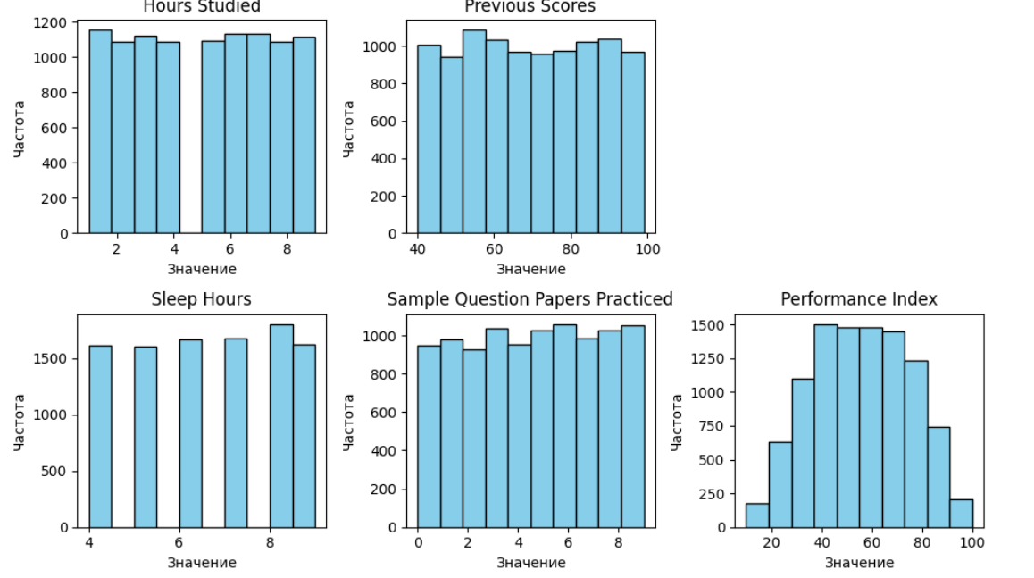

В данном случае на основе всех данных нам нужно предсказать Performance Index

Я построил 3 модели

Первая модель:

K = 3

Точность: 67.32%

Вторая модель:

K = 5

Точность: 64.71%

Третья модель:

K = 10

Точность: 71.24%

Строим модель, где признаки отбираются случайно

K = 5

Точность модели 1: 57.52%

Модель, где признаки выбирает мы

K = 5

Точность модели 2: 73.20%

Матрицы ошибок

Матрица ошибок для модели 1 с k=3:

[[64 34]

[37 18]]

Матрица ошибок для модели 1 с k=5:

[[78 20]

[38 17]]

Матрица ошибок для модели 1 с k=10:

[[85 13]

[36 19]]

Матрица ошибок для модели 2 с k=3:

[[83 15]

[27 28]]

Матрица ошибок для модели 2 с k=5:

[[84 14]

[27 28]]

Матрица ошибок для модели 2 с k=10:

[[90 8]

[33 22]]